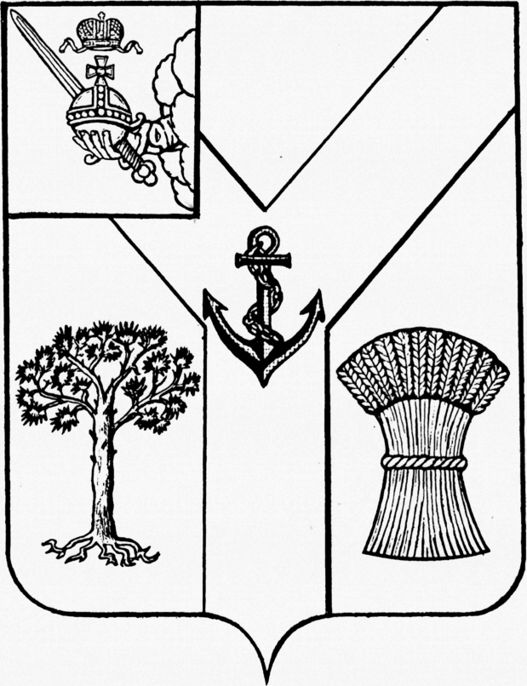

ПРЕДСТАВИТЕЛЬНОЕ СОБРАНИЕ

МЕЖДУРЕЧЕНСКОГО МУНИЦИПАЛЬНОГО ОКРУГА

ВОЛОГОДСКОЙ ОБЛАСТИ

РЕШЕНИЕ

от 15.05.2024 № 60
с. Шуйское

Об утверждении Перечня должностей муниципальной службы, при назначении на которые граждане и при замещении которых муниципальные служащие обязаны представлять сведения о своих доходах, об имуществе и обязательствах имущественного характера, а также сведения о доходах, об имуществе и обязательствах имущественного характера своих супруги (супруга) и несовершеннолетних детей

В соответствии со статьей 15 Федерального закона от 2 марта 2007 года № 25-ФЗ «О муниципальной службе в Российской Федерации», статьей 8 Федерального закона от 25 декабря 2008 года № 273-ФЗ «О противодействии коррупции»,

Представительное Собрание округа РЕШИЛО:

1. Определить, что к Перечню должностей муниципальной службы, при назначении на которые граждане и при замещении которых муниципальные служащие обязаны предоставлять сведения о своих доходах, об имуществе и обязательствах имущественного характера, а также сведения о доходах, об имуществе и обязательствах имущественного характера своих супруги (супруга) и несовершеннолетних детей, относятся должности высшей, главной, ведущей, старшей группы должностей, относящиеся к должностям муниципальной службы органов местного самоуправления Междуреченского муниципального округа, определенные Реестром должностей муниципальной службы в органах местного самоуправления Междуреченского муниципального округа Вологодской области, утвержденным постановлением главы Междуреченского муниципального округа от 22 мая 2023 года № 18.
2. Настоящее решение вступает в силу после официального опубликования в газете «Междуречье» и подлежит размещению на сайте Междуреченского муниципального округа в информационно-телекоммуникационной сети «Интернет».

Председатель
Представительного Глава Междуреченского
Собрания Междуреченского муниципального округа
муниципального округа
Ю.М. Бойнес А.А. Титов

